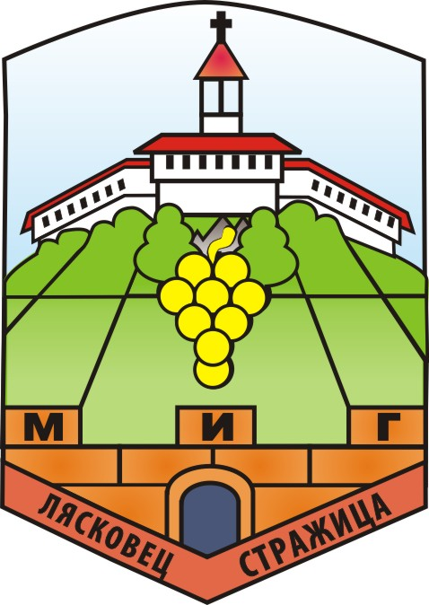
СДРУЖЕНИЕ ”МЕСТНА ИНИЦИАТИВНА ГРУПА
ЛЯСКОВЕЦ – СТРАЖИЦА”

Утвърждавам:………………
/д-р Ивелина Гецова/
Председател на УС на МИГ

ЗАПОВЕД
№СМР/4/45/М323А
На Изпълнителния директор на СНЦ”МИГ-Лясковец-Стражица”
Гр.Лясковец, 27.08.2013г.

Във връзка с изпълнение на Стратегия за местно развитие, одобрена по изискванията на Наредба № 23 от 18 декември 2009 г. за условията и реда за предоставяне на безвъзмездна финансова помощ по мярка "Прилагане на стратегиите за местно развитие" и по мярка "Управление на местни инициативни групи, придобиване на умения и постигане на обществена активност на съответната територия за местните инициативни групи, прилагащи стратегии за местно развитие" от Програмата за развитие на селските райони за периода 2007 - 2013 г.

Във връзка с изпълнението на тристранен договор, сключен между МЗХ, РА и МИГ Лясковец Стражица с № РД 50-140 /13.10.2011г. между МЗХ, ДФ»Земеделие-РА» и СНЦ»МИГ-Лясковец-Стражица по мерки 41 и 431 от Програма за развитие на селските райони 2007-2013г., ОС-Лидер.

В изпълнение на Процедури за прилагане на Стратегия за местно развитие на СНЦ»МИГ-Лясковец-Стражица» с № 41-03-44/30.08.2010г.

1.Определям период за прием на заявления за подпомагане на проекти по Мярка 323А „Опазване и възстановяване на природното наследство» при спазване изискванията на заложените процедури в Стратегията за местно развитие и Чл. 57 от Регламент (ЕО) N 1698/2005 на Съвета , както и на Чл. 52 (б) (iii) от Регламент (ЕО) N 1698/2005 на Съвета.

2.Приемът да се осъществи по реда на Годишната програма за прием на проекти за 2013г. за изпълнение на Стратегия за местно развитие на Сдружение «Местна инициативна група Лясковец Стражица».

3.Определям период на прием на заявления за подпомагане по Мярка 323А „Опазване и възстановяване на природното наследство» с начална дата и час: 09.00ч. на 17.09.2013г. и крайна дата и час: след подписване на анекс за промяна в процедурите за прилагане на СМР, УС на МИГ ще може със свое решение да определя начален и краен срок на прием в зависимост от наличния бюджет, проектната готовност на бенефициентите и постъпилите проекти, което предполага по-ранно затваряне на поканата.

4. Финансовата помощ за приетите заявления за Четвърти период на прием, определен в т. 3 от настоящата заповед, включва 100 % от бюджета по мярката за 2013 г. в размер на 50 161,06 лева.

5. Съобщението за прием, определен в настоящата заповед, да се публикува най-малко 10 календарни дни преди началната дата на приема на електронната страница на Сдружение «Местна инициативна група Лясковец Стражица», на публични места на територията на община Лясковец и община Стражица, както и в един регионален ежедневник.

Контрол по изпълнението на настоящата заповед възлагам на себе си и на членовете на УС на МИГ Лясковец Стражица.

Изпълнителен директор на СНЦ ”МИГ-Лясковец-Стражица” …………………………
/Мария Маринова /

